Khảo sát sự phân bố và xác định tốc độ lắng theo các cỡ hạt trong nước thải khu mỏ chì kẽm Chợ Đồn – Bắc Kạn

Nguyễn Trường Quân1, Lê Văn Chiều2, Võ Thị Thanh Tâm1, Cao Thế Hà1, Nguyễn Thị Hoàng Hà3.

*(1) Trung tâm Nghiên cứu Công nghệ môi trường và Phát triển bền vững (CETASD)*

*(2) Ban quản lý các dự án – Đại học Quốc gia Hà Nội*

*(3) Khoa Địa chất*

**Tóm tắt:** Nước thải tại các khu mỏ khai thác khoáng sản nói chung, nước thải từ Khu mỏ khai thác chì kẽm Chợ Đồn – Bắc Kạn nói riêng đang là một vấn đề cần được quan tâm hiện nay của địa phương. Nước thải không được xử lý sẽ gây ảnh hưởng xấu tới nguồn nước mặt, vệ sinh môi trường xung quanh và đặc biệt là ảnh hưởng tới sức khỏe con người. Do đó, việc khảo sát sự phân bố cũng như tốc độ lắng theo các cỡ hạt trong nước thải làm cơ sở để đưa ra thiết kế phù hợp và hiệu quả cho xử lý thành phần cặn. Kết quả nghiên cứu cho thấy, nước thải của khu mỏ này có dải cỡ hạt tương đối rộng từ 0,455 đến 451,556 $μ$ m; khoảng cỡ hạt chiếm tỷ lệ lớn nhất là 3,409 - 3,905 $μ$ m (chiếm 15,41%). Tốc độ lắng của các cỡ hạt trong nước thải tính toán theo phương trình Stock tăng dần theo các cỡ hạt từ 1,78x10-7 đến 0,183 m/s (tương ứng với cỡ hạt từ 0,455 đến 451,556 $μ$ m).

*Từ khóa*: Sự phân bố, tốc độ lắng, nước thải

**1. Mở đầu**

Khai thác khoáng sản nói chung và khai thác, chế biến quặng chì kẽm nói riêng là ngành đang rất phát triển ở Việt Nam hiện nay. Bên cạnh tiềm năng về tài nguyên khoáng sản, vùng Tây Bắc đang bị tác động mạnh mẽ do quá trình khai thác khoáng sản gây ra, gây ảnh hưởng tiêu cực đến môi trường xung quanh khu vực khai thác và chế biến cũng như khu vực hạ lưu của lưu vực sông. Tại một số khu mỏ tình trạng ô nhiễm cao như khu mỏ chì kẽm Chợ Đồn, mỏ đồng Sinh Quyền…. Tại khu mỏ Chợ Đồn, hàm lượng Pb cao hơn tiêu chuẩn QCVN 03:2008/BTNMT đối với cả đất nông nghiệp và công nghiệp, nước thải mỏ thường đục do cuốn theo các vật liệu như vụn quặng, bụi đất đá và các ion kim loại chứa trong quặng bị hòa tan trong nước, môi trường đất bị ô nhiễm kim loại nặng, đáng chú ý là các nguyên tố As, Pb, Zn và Cd [2].

Thành phần nước thải trong khai thác mỏ chì kẽm Chợ Đồn chứa rất nhiều kim loại nặng, đặc biệt là hàm lượng chì trong nước thải tại các điểm quan trắc rất cao, hàm lượng chì trung bình là 5 mg/L gấp hơn 10 lần so với QCVN 40:2011/BTNMT (cột B), hàm lượng kẽm trung bình là 3,4 mg/L cao hơn tiêu chuẩn cho phép, hàm lượng Mn trung bình là 3,5 mg/L vượt 3,5 lần so với tiêu chuẩn cho phép [3]. Do đó việc loại bỏ cặn và thành phần lơ lửng, đặc biệt là kim loại nặng ra khỏi nước là một công đoạn cơ bản và quan trọng nhất trong xử lý nước thải loại này. Khảo sát sự phân bố cũng như tính toán được tốc độ lắng theo các cỡ hạt trong nước thải cho phép đưa ra thiết kế phù hợp cho nhằm loại bỏ tối đa lượng cặn trong nước thải.

**2. Thực nghiệm**

***2.1. Quy trình khảo sát sự phân bố theo cỡ hạt***

Nước thải lấy ở hồ lắng (hồ chứa tự nhiên) của khu khai thác mỏ chì kẽm Chợ Đồn có màu đen xám được mang về phòng thí nghiệm để nghiên cứu. Đổ nước thải ra thùng khuấy đều và lấy 1 lít mẫu cho vào ống đong để lắng trong 1 giờ, sau đó tách phần dịch lắng và cặn đem đo trên thiết bị phân tích kích thước hạt (HORIBA LA-950, Nhật Bản) để xác định sự phân bố của cỡ hạt theo số lượng từng khoảng cỡ hạt.

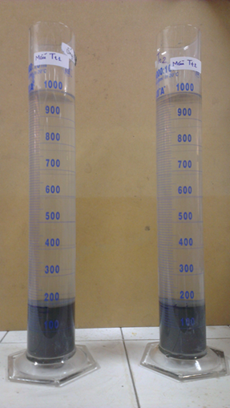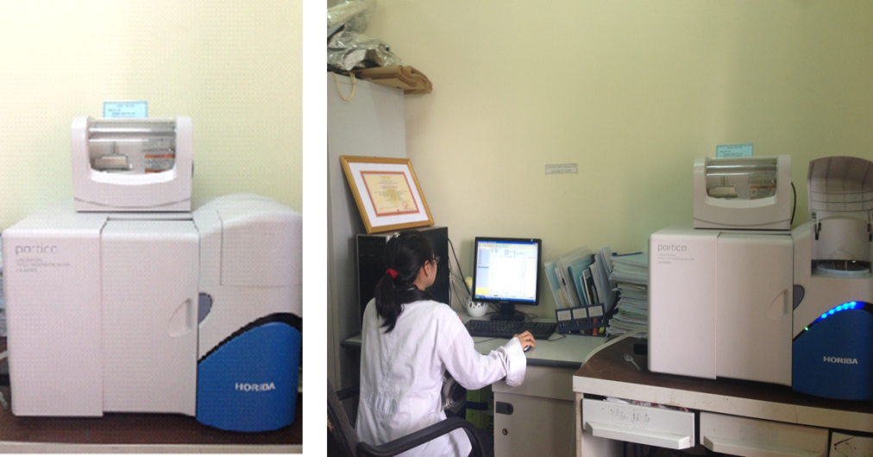

***Hình 1. Thí nghiệm lắng trên ống đong 1 lit và thiết bị đo kích thước hạt (HORIBA LA-950)***

***2.2. Xác định tốc độ lắng theo cỡ hạt***

Dựa trên kết quả phân bố cỡ hạt để tính tốc độ lắng của các cỡ hạt khác nhau theo định luật Stock [5] trong điều kiện phòng thí nghiệm (ở nhiệt độ 20oC).



Công thức Stock:

Trong đó:

- νs là tốc độ lắng (m/s)

- g là gia tốc trọng trường (9,81 m/s2)

- ρp là tỉ trọng của hạt (kg/m3)

- ρw là tỉ trọng của nước (kg/m3)

- dp là đường kính hạt (µm)

- µ là độ nhớt (kg/m.s)

**3. Kết quả và thảo luận**

### *3.1. Phân bố cỡ hạt*

Kết quả thí nghiệm lắng của mẫu nước thải được thể hiện trong Bảng 1.

**Bảng 1. Tổng hợp kết quả mẫu lắng của nước thải Chợ Đồn**

|  |  |  |  |  |  |  |
| --- | --- | --- | --- | --- | --- | --- |
|  | **V mẫu**  **(ml)** | **V bùn**  **(ml)** | **V dịch lắng (ml)** | **TSS mẫu**  **(g/l)** | **Khối lượng bùn khô**  **(g)** | **TSS dịch lắng (g/l)** |
| **Mẫu 1** | 1.000 | 180 | 820 | 166 | 183,44 | 0,025 |
| **Mẫu 2** | 1.000 | 157,50 | 842,50 | 113 | 94,50 | 0,0165 |
| **Mẫu 3** | 1.000 | 172,50 | 827,50 | 120 | 104 | 0,0235 |
| **Kết quả TB** | **1.000** | **170± 8,3** | **830± 8,3** | **133± 22** | **127,31± 39,0** | **0,0217±0,0034** |

Các mẫu nước thải của khu mỏ Chợ Đồn cho thấy cặn trong nước thải lắng rất tốt, sau 1 giờ thể tích bùn trung bình thu được là 170 ml. Hàm lượng cặn lơ lửng TSS trong mẫu nước thải ban đầu trung bình là 133 g/l, sau khi để lắng giá trị TSS còn lại trong phần dịch lắng trung bình là 0,022 g/l.

Kết quả phân bố kích thước hạt trong bùn và phần dịch lắng trên Hình 2, 3 và tổng hợp kết quả phân bố cỡ hạt được trình bày trong Bảng 2.

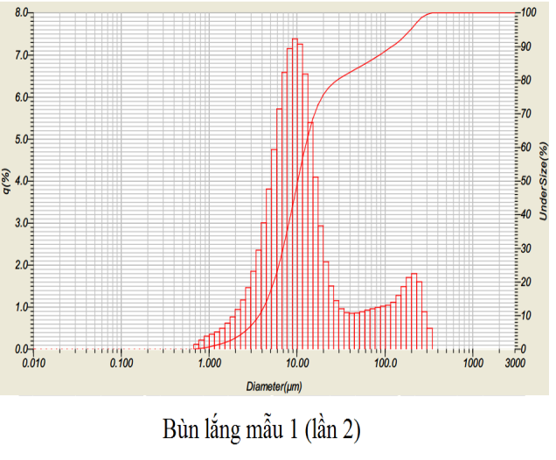 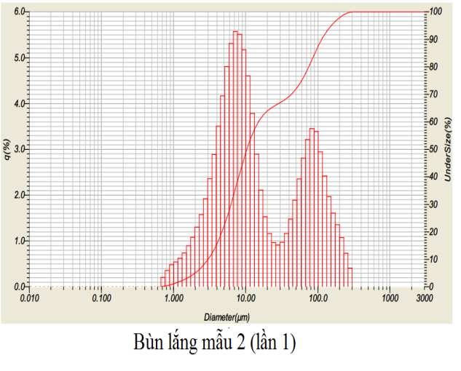

***Hình 2. Sự phân bố hạt trong phần bùn sau lắng***

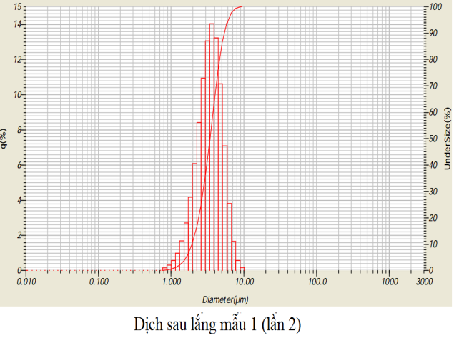 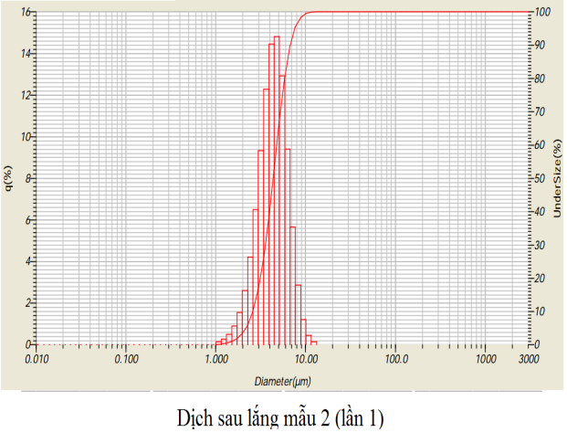

***Hình 3. Sự phân bố hạt trong phần dịch lắng***

**Bảng 2. Tổng hợp kết quả phân bố cỡ hạt**

|  |  |  |  |  |  |  |
| --- | --- | --- | --- | --- | --- | --- |
|  | **Mẫu 1** | | **Mẫu 2** | | **Mẫu 3** | |
| Phần bùn | Dịch lắng | Phần bùn | Dịch lắng | Phần bùn | Dịch lắng |
| **Khoảng cỡ hạt** | 45 | 19 | 44 | 22 | 46 | 20 |
| **Dải cỡ hạt (µm)** | 0,766-344,206 | 0,877-11,565 | 0,766-300,518 | 0,455-10,097 | 0,766-451,556 | 1,005-13,246 |
| **Khoảng cỡ hạt chiếm tỷ lệ cao nhất (µm)** | 8,816-10,097  (7,380%) | 3,409-3,905  (14,028%) | 6,720-7,697  (5,566%) | 4,472-5,122  (14,796%) | 8,816-10,097  (5,670%) | 3,409-3,905  (15,414%) |

Kết quả phân tích từ Bảng 2 cho thấy, thành phần cặn trong nước thải của khu mỏ chì kẽm của Chợ Đồn – Bắc Kạn được chia thành 45 khoảng kích thước hạt trong phần bùn và 20 khoảng trong phần dịch lắng, các hạt được phân bố theo dải cỡ hạt tương đối rộng từ 0,455 đến 451,556 $μ$ m, trong đó khoảng cỡ hạt chiếm tỷ lệ lớn nhất (15,41%) là 3,409 - 3,905 $μ$ m.

***3.2. Xác định tốc độ lắng***

Dựa trên kết quả phân tích kích thước hạt và áp dụng theo định luật Stock trong điều kiện phòng thí nghiệm (ở nhiệt độ 20oC, độ nhớt µ là1,002 kg/m.s, ρw là 998,2 kg/m3 và ρp được xác định là 2650 kg/m3), tốc độ lắng của các hạt được tính toán trong bảng 3.

**Bảng 3. Tốc độ lắng của các cỡ hạt**

|  |  |  |  |  |  |  |  |  |
| --- | --- | --- | --- | --- | --- | --- | --- | --- |
| **dp**  **(µm)** | **vs**  **(m/s)** | **vs**  **(m/h)** | **dp**  **(µm)** | **vs**  **(m/s)** | **vs**  **(m/h)** | **dp**  **(µm)** | **vs**  **(m/s)** | **vs**  **(m/h)** |
| 0,455 | 1,78x10-7 | 0,0006 | 5,122 | 2,36x10-5 | 0,0849 | 58,953 | 3,12x10-3 | 11,2409 |
| 0,510 | 2,34x10-7 | 0,0008 | 5,867 | 3,09x10-5 | 0,1113 | 67,523 | 4,10x10-3 | 14,7466 |
| 0,584 | 3,06x10-7 | 0,0011 | 6,720 | 4,06x10-5 | 0,1461 | 77,339 | 5,37x10-3 | 19,3458 |
| 0,669 | 4,02x10-7 | 0,0014 | 7,697 | 5,32x10-5 | 0,1916 | 88,583 | 7,05x10-3 | 25,3799 |
| 0,766 | 5,27x10-7 | 0,0019 | 8,816 | 6,98x10-5 | 0,2514 | 101,46 | 9,25x10-3 | 33,2950 |
| 0,877 | 6,91x10-7 | 0,0025 | 10,097 | 9,16x10-5 | 0,3297 | 116,21 | 1,21x10-2 | 43,6793 |
| 1,005 | 9,07x10-7 | 0,0033 | 11,565 | 1,20x10-4 | 0,4326 | 133,10 | 1,59x10-2 | 57,3013 |
| 1,151 | 1,19x10-6 | 0,0043 | 13,246 | 1,58x10-4 | 0,5675 | 152,45 | 2,09x10-2 | 75,1728 |
| 1,318 | 1,56 x10-6 | 0,0056 | 15,172 | 2,07x10-4 | 0,7445 | 174,62 | 2,74x10-2 | 98,6181 |
| 1,51 | 2,05x10-6 | 0,0074 | 17,377 | 2,71x10-4 | 0,9766 | 200,00 | 3,59x10-2 | 129,3745 |
| 1,729 | 2,69x10-6 | 0,0097 | 19,904 | 3,56x10-4 | 1,2814 | 229,08 | 4,71x10-2 | 169,7243 |
| 1,981 | 3,53x10-6 | 0,0127 | 22,797 | 4,67x10-4 | 1,6809 | 262,38 | 6,18x10-2 | 222,6573 |
| 2,269 | 4,63x10-6 | 0,0167 | 26,111 | 6,13x10-4 | 2,2051 | 300,52 | 8,11x10-2 | 292,0988 |
| 2,599 | 6,07x10-6 | 0,0218 | 29,907 | 8,04x10-4 | 2,8929 | 344,21 | 0,106 | 383,2001 |
| 2,976 | 7,96x10-6 | 0,0286 | 34,255 | 1,05x10-3 | 3,7952 | 394,24 | 0,140 | 502,7116 |
| 3,409 | 1,04x10-5 | 0,0376 | 39,234 | 1,38x10-3 | 4,9787 | 451,56 | 0,183 | 659,4957 |
| 3,905 | 1,37x10-5 | 0,0493 | 44,938 | 1,81x10-3 | 6,5315 |  |  |  |
| 4,472 | 1,80x10-5 | 0,0647 | 51,471 | 2,38x10-3 | 8,5687 |  |  |  |

Từ bảng 3 cho thấy, tốc độ lắng tăng dần theo kích thước hạt, hạt có kích thước nhỏ nhất là 0,455µm có tốc độ lắng chậm nhất với 1,78 x 10-7 m/s và hạt có kích thước lớn nhất là 451,556 µm có tốc độ lắng nhanh nhất là 0,183 m/s..

Hạt có kích thước khác nhau có tốc độ lắng khác nhau và tốc độ lắng tỉ lệ thuận với đường kính của hạt.

**4. Kết luận**

Khảo sát sự phân bố cỡ hạt của các mẫu nước thải hồ chứa Khu mỏ chì kẽm Chợ Đồn cho thấy: Loại nước thải này có dải kích thước hạt tương đối rộng từ 0,455 - 451,556 µm, khoảng cỡ hạt chiếm tỷ lệ lớn nhất là 3,409-3,905 (chiếm 15,414%). Tốc độ lắng của các cỡ hạt trong nước thải tính toán theo phương trình Stock tăng dần theo cỡ hạt từ 1,78x10-7 - 0,183 m/s.

Các hạt có kích thước xác định sẽ giúp cho việc lựa chọn chất trợ lắng, chất keo tụ để xử lý loại nước thải này và tốc độ lắng đưa ra được công nghệ phù hợp như thời gian lắng.

**Lời cảm ơn**

Các tác giả trân trọng cám ơn Đề tài *“Nghiên cứu, áp dụng công nghệ tích hợp địa môi trường – địa sinh thái nhằm ngăn ngừa, xử lý ô nhiễm môi trường nước tại một số điểm ở các lưu vực sông vùng Tây Bắc”*, mã số: KHCN-TB.02C/13-18. Các tác giả trân trọng cám ơn sự giúp đỡ của các đồng nghiệp thuộc Trung tâm CETASD trong quá trình thực hiện nghiên cứu.

**Tài liệu tham khảo**

1. Phạm Thị Dung, Trần Tuấn Anh, Trần Trọng Hòa, Ngô Thị Phượng, Nguyễn Viết Ý, Shunsho Ishihara, Phạm Ngọc Cần, Trần Văn Hiếu. INDI- Khoáng sản đi kèm có triển vọng trong mỏ chì-kẽm khu vực Chợ Đồn. *Tạp chí Các khoa học về Trái Đất* số 32(4), (2010), trang 299.
2. Phạm Tích Xuân. Đề tài KC.08.27/06-10. Nghiên cứu đánh giá ảnh hưởng của các bãi thải khai thác và chế biến khoáng sản kim loại đến môi trường và sức khỏe con người và đề xuất biện pháp giảm thiểu. Viện Địa chất, (2010).
3. Đỗ Quang Trung, Nguyễn Thị Hoàng Hà, Nguyễn Thị Hải. Quy trình nguyên lý công nghệ tích hợp địa môi trường - địa sinh thái ngăn ngừa, xử lý ô nhiễm môi trường nước tại một số điểm ở các lưu vực sông liên quan đến khai thác và chế biến khoáng sản kim loại vùng Tây Bắc. *Kỷ yếu hội thảo “Khả năng áp dụng quy trình công nghệ tích hợp địa môi trường - địa sinh thái ngăn ngừa, xử lý ô nhiễm môi trường nước”,* (2016), trang 10.
4. Quy chuẩn Việt Nam QCVN 40:2011/BTNMT
5. MWH’s Water Treatment: Principles and Design.

Study on the distribution of particle sizes and their sedimention velocity of lead and zinc mining wastewater in Cho Don – Bac Kan

Nguyen Truong Quan1, Le Van Chieu2, Vo Thi Thanh Tam1, Cao The Ha1, Nguyen Thi Hoang Ha3.

*(1) Research Centre for Environmental technology and Sustainable development (CETASD)*

*(2) VNU Projects Management Department*

*(3) Faculty of Geology*

**Abstract:** Mining wastewater, especially from lead and zinc mining area in Cho Don – Bac Kan, is a noticeable issue. Untreated wastewater cause bad effect to the around enviroment and human’s health. Therefore, studying on the distribution of particle sizes and their sedimention velocity could help to propose the most suitable design of a treatment system for particle removal in this kind of wastewater. The results show the wastewater from this area had a relatively wide range of particle sizes from 0.455 to 451.556 $μm$, where the range of sizes from 3.409 – 3.905 $μm$ (about 15,41%) is predominent. The sedimention velocity of particales caculated according to Stock equation are from 1.78x10-7 to 0.183 m/s corresponding to sizes range from 0.455 to 451.556 $μm$.

*Key words*: Distribution, sedimention velocity, wastewater